Arhitektura i projektovanje softvera 2025/2026
Petar Nikolić 19289
Luka Dimić 19099

VERTA
Platforma za upravljanje projektima
Faza 1 – Arhitektura i projektovanje softvera
Arhitekturni dokument — finalna verzija
Jul 2026. (ažurirano)



Sadržaj:

1. Kontekst i cilj softverskog projekta 3
1.1. Kontekst softverskog projekta 3
1.2. Opis problema koji projekat rešava 3
1.3. Cilj softverskog projekta 3
1.4. Akademski cilj projekta 4
2. Arhitekturni zahtevi 4
2.1. Glavni funkcionalni zahtevi 4
2.2. Nefunkcionalni zahtevi (atributi kvaliteta) 6
Pouzdanost 6
Performanse 6
Dostupnost 6
Skalabilnost 6
Modifikabilnost 6
Sigurnost 6
2.3. Tehnička ograničenja 6
2.4. Poslovna ograničenja 7
3. Arhitekturni dizajn 7
3.1. Arhitekturni obrasci 7
3.1.1. Client–Server obrazac 7
3.1.2. Slojevita arhitektura (Clean Architecture) 8
3.1.3. Repository obrazac 8
3.1.4. Unit of Work obrazac 9
3.1.5. Publish–Subscribe obrazac i domenski događaji 9
3.1.6. State obrazac 10
3.1.7. Observer obrazac 11
3.1.8. Command obrazac 11
3.1.9. Factory obrazac 12
3.1.10. Pesimističko zaključavanje 13
3.2. Generalna arhitektura sistema 13
3.3. Strukturni pogledi 15
3.4. Bihejvioralni pogledi 16
3.4.1. Zaključavanje ploče i real-time obaveštavanje 16
3.4.2. Promena statusa zadatka uz State obrazac 17
3.4.3. Slanje chat poruke i perzistencija 17
4. Implementaciona pitanja 18
4.1. Serverska strana 18
4.2. Klijentska strana 19
4.3. Obrasci koje primenjuju izabrani okviri 19

1. Kontekst i cilj softverskog projekta

1.1. Kontekst softverskog projekta
Softverski projekat predstavlja projektovanje i implementaciju distribuirane web aplikacije namenjene timovima koji razvijaju softverske proizvode i upravljaju projektnim zadacima. Sistem omogućava digitalizaciju procesa organizacije rada, praćenja napretka i komunikacije u okviru projektnog tima kroz centralizovanu platformu.
U savremenom okruženju agilnog razvoja softvera, timovi sve češće koriste digitalna rešenja za organizaciju posla i koordinaciju. Ovakvi sistemi treba da obezbede preglednost nad trenutnim stanjem zadataka, jasnu podelu odgovornosti, jednostavnu komunikaciju među članovima tima i praćenje istorije promena u realnom vremenu.
Centralni poslovni koncept sistema predstavlja radni zadatak („Work Item“), koji objedinjuje sve relevantne informacije o jednom zadatku: naziv, opis, prioritet, status, dodeljeni korisnik, fajlovi, komentari i podzadaci. Ovaj objekat predstavlja osnovu nad kojom istovremeno mogu raditi različiti članovi tima, čime se direktno adresira problem konkurentnog pristupa podacima i saradnje u realnom vremenu.
Pored poslovnog aspekta, projekat je razvijan u okviru akademskog zadatka čiji je cilj demonstracija naprednih softverskih koncepata, uključujući primenu projektnih obrazaca u domenskoj logici, podršku za istovremeni rad više korisnika, implementaciju distribuiranih mehanizama zaključavanja i real-time komunikacije.

1.2. Opis problema koji projekat rešava
Osnovni problem koji projekat rešava jeste neefikasnost koordinacije i praćenja napretka u softverskim timovima koji rade bez centralizovanog alata za upravljanje projektima. Procesi su često fragmentisani – zadaci se prate u tabelama, komunikacija u različitim kanalima, a stanje projekta nije uvek jasno svim članovima.
Sa aspekta članova tima, problemi se ogledaju u:
- poteškoćama pri praćenju aktuelnog stanja i napretka zadataka,
- nedostatku centralizovanog mesta za komunikaciju i anotacije uz zadatak,
- otežanoj koordinaciji kada više članova uređuje isti zadatak ili ploču istovremeno,
- nedostatku istorije promena i revizionog traga događaja.

Sa aspekta vođa projekata, problemi uključuju:
- nepostojanje transparentnog pregleda stanja celog projekta,
- otežanu raspodelu i praćenje odgovornosti za svaki zadatak,
- nemogućnost uvida u tok rešavanja problema u realnom vremenu.

Dodatni tehnički problem predstavlja potreba za podrškom istovremenog rada više korisnika nad istom pločom ili zadatkom, uz očuvanje konzistentnosti podataka kroz mehanizme pesimističkog zaključavanja i real-time sinhronizacije.

1.3. Cilj softverskog projekta
Primarni cilj ovog softverskog projekta jeste razvoj distribuirane web aplikacije koja omogućava timovima efikasno upravljanje projektima kroz centralizovanu platformu zasnovanu na radnim prostorima (Workspace), pločama (Board) i zadacima (Work Item).
Sistem je projektovan tako da omogući:
- registraciju i autentikaciju korisnika sa JWT tokenima,
- kreiranje i upravljanje radnim prostorima i pozivanje članova tima sa različitim ulogama (Owner, Member, Guest),
- kreiranje Kanban ploča sa zadacima koji imaju jasno definisan životni ciklus (ToDo, InProgress, PR, Testing, Done),
- upravljanje zadacima: prioritet, dodeljeni korisnik, fajlovi, komentari i podzadaci,
- pesimističko zaključavanje ploča i zadataka radi sprečavanja konfliktnih izmena,
- real-time notifikacije o promenama kroz SignalR,
- asinhronu obradu domenskih događaja kroz RabbitMQ poruke,
- grupni i direktni čat između članova tima,
- evidentiranje svih domenskih događaja u bazi podataka radi audit traga.

Sa tehničkog aspekta, cilj projekta je da demonstrira:
- Slojevitu arhitekturu (Clean Architecture) sa jasnom separacijom odgovornosti,
- primenu State, Observer, Command i Factory projektnih obrazaca u domenskoj logici,
- podršku za konkurentni pristup podacima kroz pesimističko zaključavanje na nivou ploče i zadatka,
- implementaciju real-time komunikacije putem SignalR protokola,
- asinhronu obradu događaja kroz RabbitMQ Publish–Subscribe mehanizam,
- perzistenciju domenskih objekata u PostgreSQL bazi uz EF Core ORM.

1.4. Akademski cilj projekta
Pored funkcionalnog cilja, projekat ima i izražen edukativni cilj. Kroz realizaciju projekta demonstrira se:
- primena principa objektno-orijentisanog dizajna i SOLID principa,
- pravilno modelovanje domenskih entiteta i poslovnih pravila kroz domenski sloj,
- rešavanje problema konkurentnog rada i sinhronizacije kroz pesimističko zaključavanje,
- implementacija State obrasca za upravljanje životnim ciklusom zadataka,
- implementacija Observer obrasca za distribuciju domenskih događaja,
- implementacija Command obrasca za enkapsulaciju poslovnih operacija,
- integracija više različitih tehnologija (SignalR, RabbitMQ, PostgreSQL, EF Core) u jedinstven sistem,
- projektovanje proširive i održive softverske arhitekture po principima Clean Architecture.

2. Arhitekturni zahtevi
U ovom poglavlju definisani su glavni funkcionalni zahtevi, nefunkcionalni zahtevi (atributi kvaliteta), kao i tehnička i poslovna ograničenja sistema. Ovi zahtevi predstavljaju osnovu za izbor arhitekturnih obrazaca, tehnologija i organizaciju softverskog sistema.

2.1. Glavni funkcionalni zahtevi
U nastavku su navedeni osnovni funkcionalni zahtevi koje sistem mora da ispuni.

Zahtev | Opis
Registracija korisnika | Sistem mora omogućiti novim korisnicima kreiranje naloga unosom imena, prezimena, e-mail adrese i lozinke.
Prijavljivanje korisnika | Sistem mora omogućiti autentikaciju korisnika putem e-mail adrese i lozinke, uz generisanje JWT tokena za pristup zaštićenim resursima.
Upravljanje radnim prostorom | Sistem mora omogućiti kreiranje radnog prostora (Workspace) i pozivanje članova sa ulogama: Owner, Member, Guest.
Upravljanje pločama | Sistem mora omogućiti kreiranje i upravljanje Kanban pločama (Board) unutar radnog prostora.
Upravljanje zadacima | Sistem mora omogućiti kreiranje, pregled, izmenu i brisanje radnih zadataka (Work Item) sa atributima: naziv, opis, prioritet, status i dodeljeni korisnik.
Podzadaci | Sistem mora podržavati kreiranje i upravljanje podzadacima (Sub Work Item) za svaki zadatak.
Fajlovi uz zadatak | Sistem mora omogućiti prilaganje i upravljanje fajlovima uz zadatak.
Komentari | Sistem mora omogućiti ostavljanje komentara na zadatak od strane članova tima.
Životni ciklus zadatka | Sistem mora sprovesti validne prelaze: ToDo → InProgress → PR → Testing → Done, uz ograničenja prelaza po stanju.
Zaključavanje ploče (Board Lock) | Sistem mora omogućiti ekskluzivno zaključavanje ploče sa TTL-om (30s) i FIFO redom čekanja za ostale korisnike.
Zaključavanje zadatka (Work Item Lock) | Sistem mora omogućiti ekskluzivno zaključavanje zadatka sa TTL-om i praćenjem interesnih korisnika.
Real-time notifikacije | Sistem mora obaveštavati korisnike o promenama u realnom vremenu putem SignalR protokola.
Asinhrona obrada događaja | Sistem mora asinhrono obraditi domenske događaje kroz RabbitMQ i perzistirati ih u bazi podataka (audit trail).
Chat komunikacija | Sistem mora podržavati direktnu i grupnu komunikaciju članova tima.
Online status korisnika | Sistem mora pratiti i prikazivati online/offline status korisnika na osnovu SignalR konekcija.
Upravljanje sprintovima | Sistem mora omogućiti kreiranje sprintova (Sprint) unutar ploče i grupisanje zadataka po sprintu, sa opcionim intervalom trajanja (StartDate/EndDate).
Gostujući pristup ploči | Sistem mora omogućiti da vlasnik radnog prostora doda korisnika kao gosta (BoardMember) na konkretnu ploču, nezavisno od punog članstva u radnom prostoru.

2.2. Nefunkcionalni zahtevi (atributi kvaliteta)

Pouzdanost
Sistem mora obezbediti konzistentnost i integritet podataka u uslovima konkurentnog pristupa više korisnika. Pesimističko zaključavanje ploče i zadatka uz wrapping operacija u transakcije (IUnitOfWork) sprečava nekonzistentne izmene. RabbitMQ poruke su perzistentne (durable: true, Persistent: true), čime se obezbeđuje durabilnost događaja i nakon pada servisa.

Performanse
Sistem mora obezbediti kratko vreme odziva pri učitavanju podataka i minimalno kašnjenje u real-time komunikaciji. Cursor-based paginacija poruka sprečava prekomerno učitavanje. Indeksi na ključnim kolonama baze podataka (ReceivedAt, EventName u domain_event_logs; OwnerId u workspaces) obezbeđuju brze upite.

Dostupnost
Sistem mora biti dostupan u svakom trenutku. Docker Compose konfiguracija sa zdravstvenim proverama (healthcheck) za PostgreSQL i RabbitMQ obezbeđuje ispravni redosled pokretanja servisa. Background servisi za istek zaključavanja automatski obnavljaju konzistentnost sistema.

Skalabilnost
Sistem mora biti sposoban da podrži rast broja korisnika i aktivnih ploča. Asinhrona obrada događaja kroz RabbitMQ odvaja produkciju od konzumpcije, dok SignalR grupe (user-{userId}) omogućavaju efikasno rutiranje notifikacija pojedinačnim korisnicima.

Modifikabilnost
Clean Architecture sa jasno definisanim interfejsima (IWorkItemRepository, IBoardLockService, IDomainEventObserver) omogućava laku zamenu ili proširenje bilo kog sloja. ISP princip je primenjen razdvajanjem IWorkItemLockExpiryService i IBoardLockPromotionService u zasebne interfejse.

Sigurnost
Sistem obezbeđuje autentikaciju putem JWT tokena (HS256), autorizaciju na nivou endpoint-a ([Authorize] atribut i IUserContext), i zasebnu obradu grešaka kroz GlobalExceptionMiddleware koja maskira interne detalje sistema prema klijentu.

2.3. Tehnička ograničenja
Tehnička ograničenja proizilaze iz prirode izabranih tehnologija i distribuiranog okruženja.

- Pristup putem web preglednika – sistem mora biti dostupan putem standardnih web preglednika bez instalacije dodatnih komponenti.
- Distribuirano okruženje – sistem se oslanja na spoljne servise (PostgreSQL, RabbitMQ) koji se pokreću u Docker kontejnerima i zahtevaju upravljanje konekcijama i toleranciju na parcijalne otkaze.
- Konkurentni pristup podacima – sistem mora koristiti pesimističko zaključavanje na nivou baze podataka (tabele board_locks i work_item_locks) za obezbeđivanje konzistentnosti.
- Real-time komunikacija – sistem mora koristiti WebSocket-based komunikaciju (SignalR) za slanje notifikacija klijentima u realnom vremenu.
- Perzistencija podataka – sistem koristi PostgreSQL kao jedinu relacionu bazu podataka uz EF Core Code First migracije.
- Asinhrona obrada – RabbitMQ queue-ovi (domain-events, user-events) moraju biti durable i poruke perzistentne radi otpornosti na pad servisa.

2.4. Poslovna ograničenja
Poslovna ograničenja proizilaze iz pravila domena i realnog scenarija upotrebe.

- Životni ciklus zadatka – prelazi između stanja zadatka moraju pratiti definisani životni ciklus: ToDo može preći samo u InProgress; InProgress u PR ili ToDo; PR u Testing ili InProgress; Testing u Done ili PR; Done je terminalno stanje.
- Pristup zaključanoj ploči – samo korisnik koji drži ključ (ili je promovisan iz reda čekanja) može menjati ploču; ostali korisnici dobijaju poziciju u FIFO redu i biraju READ način rada.
- Uloge u radnom prostoru – Guest uloga ne može kreirati zadatke; Admin može upravljati članovima prostora.
- Vlasništvo radnog prostora – jedan korisnik može biti vlasnik najviše jednog radnog prostora (unique index na workspaces.OwnerId).
- Automatski istek zaključavanja – Board Lock i Work Item Lock automatski istekaju nakon 30 sekundi bez obnavljanja (heartbeat), čime se osigurava da zaključani objekat ne ostane blokiran u slučaju pada klijenta.

3. Arhitekturni dizajn
U ovom poglavlju prikazani su arhitekturni obrasci koji se koriste u sistemu, generalna arhitektura sistema, strukturni pogledi, kao i bihejvioralni pogledi kroz karakteristične scenarije rada sistema.

3.1. Arhitekturni obrasci
U nastavku su navedeni arhitekturni obrasci i stilovi koji se koriste za realizaciju sistema. Na njihov izbor uticala je priroda domena, potreba za real-time komunikacijom, konkurentnim pristupom podacima i distribuiranom obradom događaja.

3.1.1. Client–Server obrazac
Sistem je organizovan prema Client–Server arhitekturnom obrascu. Klijentska strana je Angular aplikacija koja korisnicima pruža interfejs za upravljanje radnim prostorima, pločama, zadacima i chat komunikacijom. Serverska strana je ASP.NET Core 10 aplikacija koja izlaže REST API za standardne CRUD zahteve i SignalR Hub (SystemHub) za real-time dvosmernu komunikaciju. Server izvršava poslovnu logiku, upravlja zaključavanjem, procesira domenske događaje i komunicira sa PostgreSQL bazom i RabbitMQ brokerom.
Zašto je korišten: Sistem zahtjeva centralizovanu obradu poslovne logike, autentikaciju, zaključavanje i event streaming koji ne mogu biti pouzdano implementirani na klijentu. Client–Server omogućava da Angular ostane tanka aplikacija, dok ASP.NET Core backend garantuje konzistentnost.
Prednosti:
- Centralizovana poslovna logika olakšava upravljanje sigurnošću i autorizacijom.
- Klijent je neovisan o bazi podataka i infrastrukturi – zamjena Angular-a ne mijenja server.
- Svi klijenti uvijek vide konzistentno stanje podataka.
- Jednostavno horizontalno skaliranje serverske strane bez izmjene klijenta.
Mane:
- Potencijalni usko grlo na serveru pri velikom broju istovremenih korisnika.
- Svaki zahtjev zahtijeva mrežnu komunikaciju što povećava latenciju.
- Pad servera čini sistem nedostupnim svim klijentima.

3.1.2. Slojevita arhitektura (Clean Architecture)
Sistem je organizovan u četiri jasno razgraničena sloja:
- API sloj – sadrži REST kontrolere (AuthController, WorkspaceController, BoardController, SprintController, WorkItemController, ChatController, BoardLockController, WorkItemLockController, CommentController, SubWorkItemController, WorkItemFileController, UserController) i SignalR Hub (SystemHub). Jedina zaduženost je primanje zahteva i delegiranje aplikacionom sloju.
- Aplikacioni sloj – sadrži servise koji implementiraju use-case logiku (AuthService, WorkspaceService, BoardService, WorkItemService, BoardLockService, ChatService, CommentService, InvitationService i dr.) i apstraktne interfejse ka infrastrukturi (IWorkItemRepository, IMessageBus, INotificationService, IUnitOfWork).
- Domenski sloj – sadrži entitete (User, Workspace, WorkspaceMember, Invitation, Board, BoardMember, Sprint, WorkItem, SubWorkItem, Comment, WorkItemFile, Message, Conversation, BoardLock, WorkItemLock, DomainEventLog), enumeracije (WorkItemStatus, Priority, UserRole), State mašinu, Observer i Command obrasce i DomainEventSubject.
- Infrastrukturni sloj – sadrži konkretne implementacije: EF Core repozitorijume, AppDbContext, RabbitMQBus, RabbitMqConnectionManager, SignalRNotificationService i Background servise za istek zaključavanja.

Ovakva organizacija garantuje da domenski i aplikacioni sloj ne zavise od konkretnih tehnoloških implementacija, što olakšava testiranje i zamenu infrastrukturnih komponenti.
Zašto je korišten: Potreba za jasnom separacijom odgovornosti i testabilnošću je ključni razlog izbora Clean Architecture. Domenski sloj mora biti neovisan od infrastrukture (EF Core, RabbitMQ, SignalR) kako bi poslovne regule ostale stabilne pri eventualnoj zameni tehnologija.
Prednosti:
- Stroga separacija odgovornosti – svaki sloj ima jednu jasnu ulogu.
- Domenski sloj je neovisan o infrastrukturi: zamena PostgreSQL-a ne menja domen.
- Visoka testabilnost – servisi se testiraju uz mock repozitorija bez prave baze.
- Proširivost: novi observer ili servis dodaje se bez izmene postojećeg koda.
Mane:
- Veći broj apstrakcija i fajlova povećava inicijalni napor razvoja.
- Kriva učenja za nove developere strmija nego kod jednostavnog monolita.
- Može biti pretjerano složeno za male projekte s kratkim životnim ciklusom.

3.1.3. Repository obrazac
Repository obrazac se koristi za apstrahovanje pristupa podacima. Aplikacioni sloj komunicira sa bazom podataka isključivo preko apstraktnih interfejsa definisanih u Application/Interfaces/IRepositories/ (IGenericRepository<T>, IWorkItemRepository, IBoardRepository, IConversationRepository, IMessageRepository, IBoardLockRepository, IWorkItemLockRepository, IDomainEventLogRepository i dr.). Konkretne implementacije smeštene su u Infrastructure/Persistence/Repositories/ i koriste EF Core DbContext.
GenericRepository<T> implementira osnovne CRUD operacije (GetById, Add, Update, Delete, GetAll), dok specijalizovani repozitorijumi proširuju ovu bazu domen-specifičnim upitima (npr. GetByBoardIdAsync u BoardLockRepository, GetParticipantAsync u ConversationParticipantRepository).
Zašto je korišten: Servisi ne smiju direktno pristupati DbContext-u jer to bi vezalo poslovnu logiku za konkretnu tehnologiju. Repository obrazac apstrahuje pristup podacima i omogućava zamenu implementacije bez izmene servisa.
Prednosti:
- Servisi su neovisni o EF Core – mogu se testirati uz in-memory mock repozitorija.
- Specijalizovani repozitoriji (GetByBoardIdAsync, GetExpiredAsync) centralizuju domenske upite.
- IGenericRepository eliminira duplikaciju CRUD koda za sve entitete.
Mane:
- GenericRepository poziva SaveChangesAsync() unutar svake operacije, što otežava batch operacije.
- Veliki broj repozitorija (20 interfejsa) povećava obim registracija u DI kontejneru.
- Rizik od Generic Repository anti-pattern: previše generičan interfejs može ograničiti specifične optimizacije.

3.1.4. Unit of Work obrazac
Unit of Work obrazac se koristi za koordinaciju pisanja promena više domenskih objekata u okviru jedne atomicne transakcije nad bazom podataka. Obrazac garantuje da se ili sve operacije izvrše uspesno, ili se cela transakcija poništi, cime se obezbeđuje konzistentnost podataka u uslovima konkurentnog pristupa.
U sistemu, IUnitOfWork interfejs wrappuje IDbContextTransaction i koristi se u BoardLockService za atomicno izvršavanje INSERT u board_locks tabelu i brisanje odgovarajućeg reda iz board_lock_queue reda cekanja u okviru jedne transakcije. Na ovaj način se sprečava situacija u kojoj bi zaključavanje bilo evidentirano bez uklanjanja korisnika iz reda cekanja (ili obrnuto), što bi dovelo do nekonzistentnog stanja sistema.
Zašto je korišten: Promocija korisnika iz reda čekanja zahtjeva atomičnu operaciju: INSERT novog BoardLock-a i DELETE iz reda čekanja moraju biti ili oba uspješna ili oba poništena. Bez transakcije, parcijalni uspjeh bi ostavio sistem u nekonzistentnom stanju.
Prednosti:
- Garantuje atomičnost više operacija – ili sve uspiju ili se sve ponište.
- Sprečava situacije djelimičnog uspjeha koje ostavljaju sistem nekonzistentnim.
- Prirodna integracija sa EF Core IDbContextTransaction.
- Selektivna upotreba (samo u BoardLockService.PromoteNextInQueueAsync) smanjuje overhead.
Mane:
- GenericRepository koji sam poziva SaveChangesAsync() može interferirati s transakcijom.
- Upravljanje životnim vijekom transakcije zahtjeva disciplinu pri hvatanju iznimki.
- Ograničena upotreba samo u jednoj metodi – potencijal obrasca nije u potpunosti iskorišten.

3.1.5. Publish–Subscribe obrazac i domenski događaji
Sistem koristi Publish–Subscribe obrazac za asinhronu obradu događaja. U aplikacionom sloju, servisi pozivaju DomainEventSubject.NotifyAsync(eventName, payload) nakon ključnih poslovnih operacija (npr. kreiranje zadatka, promena statusa, zaključavanje ploče).
Registrovani Observer-i reaguju na događaje:
- RabbitMqDomainEventObserver – serijalizuje događaj i objavljuje ga u domain-events RabbitMQ red sa perzistentnim svojstvima.
- SignalRDomainEventObserver – dostupan kao tačka proširenja za neposredne WebSocket notifikacije.

DomainEventConsumerService i UserEventConsumerService su Background servisi koji konzumiraju poruke iz domain-events i user-events redova i perzistiraju ih u domain_event_logs tabelu (audit trail). Poruke sa neispravnim JSON formatom se odbacuju (requeue: false), dok ostale greške izazivaju ponovno stavljanje u red (requeue: true).
Zašto je korišten: Servisi ne smiju čekati na obradu svakog domenskog događaja – to bi usporilo HTTP odgovor. Publish–Subscribe odvaja produkciju od konzumpcije i garantuje durabilnost događaja čak i ako konzument privremeno padne.
Prednosti:
- Labava sprega između producenta i konzumenta – servis ne zna ko obrađuje događaj.
- Asinhronost – HTTP odgovor se vraća klijentu bez čekanja na obradu događaja.
- Durabilnost – RabbitMQ čuva poruke pri padu servisa (durable queues, persistent messages).
- Automatski audit trail – DomainEventConsumerService persistira sve događaje.
- Lako dodavanje novih konzumenata bez izmjene producenta.
Mane:
- Debugovanje distribuiranog sistema složenije nego u sinhronom pristupu.
- Redosljed poruka nije garantovan pri paralelnoj obradi.
- Potrebna logika ponovnog spajanja i upravljanje vezom ka RabbitMQ brokeru.
- Kašnjenje između nastanka događaja i obrade može biti nepredvidivo.

3.1.6. State obrazac
State obrazac se koristi za upravljanje životnim ciklusom radnog zadatka. Svaki WorkItem ima status koji odgovara jednoj od pet implementacija IWorkItemState interfejsa:
- ToDoState – dozvoljava prelaz samo u InProgress.
- InProgressState – dozvoljava prelaz u PR ili nazad u ToDo.
- PRState – dozvoljava prelaz u Testing ili nazad u InProgress.
- TestingState – dozvoljava prelaz u Done ili nazad u PR.
- DoneState – ne dozvoljava dalje prelaze (terminalno stanje).

WorkItemStateFactory je Factory klasa koja kreira odgovarajuću implementaciju stanja na osnovu WorkItemStatus enumeracije. ChangeWorkItemStatusCommand enkapsulira logiku promene stanja i poziva CanMoveTo() za validaciju prelaza, čime se sprečava izvršavanje nevalidnih operacija.
Zašto je korišten: Validacija tranzicija statusa WorkItem-a bez State obrasca bila bi kompleksna if/else logika unutar WorkItemService. State obrazac enkapsulira logiku svakog stanja u posebnu klasu, što dodavanje novog stanja čini izmjenom jedne klase bez uticaja na ostale.
Prednosti:
- Jasno definisani dozvoljeni prelazi – svako stanje zna samo šta sme.
- Eliminira kompleksne if/else lance u WorkItemService.ChangeStatus metodi.
- Dodavanje novog stanja ne menja postojeće State klase (Open/Closed princip).
- DoneState kao terminalno stanje garantovano bez posebnih uslova.
- WorkItemStateFactory centralizuje kreiranje – nema direktnog instanciranja State klasa.
Mane:
- Pet posebnih klasa za relativno jednostavnu logiku prelaza može izgledati preterano.
- Factory uz State dodaje dodatni nivo apstrakcije i povećava broj fajlova.
- Stanja su stateless – ne čuvaju istoriju prelaza što može biti ograničenje.

3.1.7. Observer obrazac
Observer obrazac je implementiran kroz DomainEventSubject klasu koja drži listu IDomainEventObserver implementacija. Registrovana su dva konkretna Observer-a: RabbitMqDomainEventObserver serijalizuje domenski događaj i objavljuje ga u RabbitMQ red sa perzistentnim svojstvima; SignalRDomainEventObserver filtrira događaje prema HashSet-u UserTargetedEvents (WorkItemAssigned, WorkItemStatusChanged, YouNowHaveWriteAccess, WorkItemUnlocked, BoardInvitation, WorkspaceInvitation) i za svaki od njih poziva INotificationService.SendToUserAsync prema ciljanom korisniku, čitajući TargetUserId ili TargetUserIds iz payload-a. Observer-i se registruju kroz Dependency Injection kontejner, čime se postiže labava sprega između domena i infrastrukturnih tehnologija.
Napomena – U finalnoj implementaciji: SignalRDomainEventObserver je sada jedina tačka koja odlučuje koji domenski događaji stižu klijentima uživo, dok aplikacioni servisi (BoardLockService, WorkItemLockService, WorkItemService i dr.) isključivo pozivaju DomainEventSubject.NotifyAsync i ne znaju da SignalR uopšte postoji. Jedini servis koji i dalje poziva INotificationService direktno je ChatService – namerno, jer chat poruke ne prolaze kroz Command/Observer lanac (već se perzistiraju direktno preko IMessageRepository) i ne zahtevaju RabbitMQ audit trag. Domenski događaji koji nisu u skupu UserTargetedEvents (npr. WorkItemLockTransferred, BoardLockTransferred, WorkItemCreated, WorkItemUpdated, CommentCreated) i dalje se objavljuju na RabbitMQ i perzistiraju u domain_event_logs, ali se ne prosleđuju uživo nijednom klijentu – ovo ostaje poznato ograničenje trenutne implementacije, a ne greška: audit trag postoji za sve događaje, dok je real-time push namerno ograničen na događaje koji zahtevaju neposrednu pažnju korisnika.
Zašto je korišten: Domenski sloj ne smije direktno zavisiti od infrastrukturnih tehnologija (RabbitMQ, SignalR). Observer obrazac omogućava da DomainEventSubject notifikuje Observer-e bez znanja o tome kako oni obrađuju događaj.
Prednosti:
- Labava sprega između domenskog i infrastrukturnog sloja.
- Dodavanje novog Observer-a (npr. email notifikacije) ne menja nijedan servis.
- DI kontejner automatski ubacuje sve registrovane Observer-e – nema ručnog upravljanja.
- Lako testiranje: servis se testira s mock DomainEventSubject-om.
Mane:
- Redosled poziva Observer-a nije garantovan što može uzrokovati neočekivano ponašanje.
- Greška u jednom Observer-u prekida NotifyAsync petlju za sve preostale Observer-e.
- SignalRDomainEventObserver salje samo subset domenskih dogadaja na SignalR – može zbuniti developera koji pregleda kod.

3.1.8. Command obrazac
Command obrazac je implementiran kroz ICommand<TResult> interfejs i CommandInvoker klasu. Konkretne Command implementacije enkapsuliraju složene poslovne operacije:
- CreateWorkItemCommand – kreiranje zadatka uz validaciju članstva i emitovanje događaja.
- ChangeWorkItemStatusCommand – promena statusa uz validaciju State prelaza.
- AddCommentCommand, CreateSubWorkItemCommand, AddWorkItemFileCommand, DeleteWorkItemFileCommand, ChangeSubWorkItemStatusCommand – ostale operacije nad zadatkom.

CommandInvoker.ExecuteAsync<TResult>(command) centralizuje pozivanje komandi, što omogućava buduće proširenje sa cross-cutting concerns (logging, retry, audit) bez izmene samih komandi.
Zašto je korišten: Enkapsulacija poslovnih operacija kao objekata omogućava da CommandInvoker bude centralna tačka za dodavanje cross-cutting concerns (logging, retry, audit) bez izmene servisa. Svaka komanda jasno definiše 'šta se radi', odvojeno od 'kako se poziva'.
Prednosti:
- CommandInvoker je centralna tačka proširenja za logging, retry i audit trail.
- Svaka operacija je imenovana komanda (CreateWorkItemCommand) što poboljšava čitljivost.
- Lako dodavanje novih komandi bez izmjene CommandInvoker-a.
- Prirodna podrška za budući undo/redo mehanizam.
Mane:
- Trenutne implementacije su tanki omotači (thin wrappers) oko lambda funkcija – stvarna logika je unutar lambda a ne u Command klasi, što slabi semantiku obrasca.
- CommandInvoker.ExecuteAsync nema nikakvu dodatnu logiku u trenutnoj implementaciji, što može izgledati kao over-engineering dok se ne doda cross-cutting funkcionalnost.
- Petnaest komandi identične strukture povećava broj fajlova bez proporcionalne koristi u ovom stadiju razvoja.

3.1.9. Factory obrazac
Factory obrazac se koristi za centralizovano kreiranje odgovarajućeg stanja zadatka. WorkItemStateFactory.Create(WorkItemStatus) vraća konkretnu IWorkItemState implementaciju na osnovu trenutnog statusa, što sprečava direktno instanciranje State klasa van fabrike i osigurava konzistentnost početnog stanja.
Zašto je korišten: Kreiranje ispravnog IWorkItemState objekta na osnovu WorkItemStatus enumeracije nije odgovornost servisa. WorkItemStateFactory centralizuje ovu logiku i osigurava da svaka vrednost enumeracije uvek bude mapirana na odgovarajuću State klasu.
Prednosti:
- Centralizovano kreiranje State objekata – izmena mapiranja na jednom mestu.
- Switch expression s throw na nepoznatom statusu garantuje kompajler-time sigurnost.
- Sprečava direktno instanciranje State klasa van fabrike.
- Jasna separacija odgovornosti: servis traži stanje, fabrika ga kreira.
Mane:
- Statička klasa ne može se lako mockati u unit testovima bez dodatnih apstrakcija.
- Relativno jednostavna logika (switch expression) možda ne opravdava posebnu klasu u jednostavnijim domenima.

3.1.10. Pesimističko zaključavanje
Sistem implementira pesimističko zaključavanje na dva nivoa:
- Board Lock – ekskluzivno zaključavanje ploče sa TTL-om od 30 sekundi. Korisnik koji otvori ploču dobija WRITE pristup. Ostali korisnici se upisuju u board_lock_queue (FIFO red) i dobijaju READ pristup. Automatska promocija prvog u redu čekanja dešava se kada ključ istekne ili ga vlasnik otpusti. IBoardLockPromotionService razdvaja logiku promocije od IBoardLockService (ISP princip).
- Work Item Lock – ekskluzivno zaključavanje zadatka sa TTL-om od 30 sekundi. Sistem prati zainteresovane korisnike (work_item_lock_interests) koji žele zaključati zadatak. BoardLockExpiryService i WorkItemLockExpiryService su Background servisi koji periodično brišu istekle ključeve.
Zašto je korišten: Simultano uređivanje iste ploče ili zadatka bez mehanizma zaključavanja vodilo bi do konfliktnih izmjena i izgubljenih podataka. Pesimistički pristup je izabran jer su konflikti u ovom domenu česti i skupi za razrešavanje post factum.
Prednosti:
- Garantuje ekskluzivan pristup – nema konfliktnih izmena ni potrebe za merge-om.
- FIFO red čekanja (board_lock_queue) je pošten prema svim korisnicima.
- TTL od 30 sekundi sprečava trajno blokiranje pri padu klijenta.
- Background servisi automatski obnavljaju konzistentnost bez intervencije korisnika.
- IBoardLockPromotionService i IWorkItemLockExpiryService razdvajaju odgovornosti (ISP princip).
Mane:
- Smanjuje konkurentnost – samo jedan korisnik može uređivati ploču/zadatak istovremeno.
- TTL od 30 sekundi može biti prekratak za složenije operacije.
- Background servisi za istek zaključavanja dodaju operativnu kompleksnost.
- Race condition zaštita kroz hvatanje DbUpdateConcurrencyException povećava složenost koda.
- BoardLock nije integrisan na Angular klijentskoj strani – frontend ne poziva POST /api/board-locks/open/{boardId} endpoint u trenutnoj verziji (planirana funkcionalnost).

3.2. Generalna arhitektura sistema
Generalna arhitektura sistema prikazana je box-line dijagramom koji ilustruje osnovne komponente sistema i njihove međusobne komunikacije.
Angular klijentska aplikacija komunicira sa serverskom stranom sinhrono putem HTTP/REST interfejsa za standardne CRUD operacije i asinhrono putem WebSocket/SignalR protokola za real-time notifikacije. ASP.NET Core backend prihvata zahteve kroz kontrolere i SignalR Hub, delegira ih aplikacionim servisima koji koriste EF Core repozitorijume za pristup PostgreSQL bazi. Domenske događaje objavljuje u RabbitMQ kroz Observer patern. Background servisi konzumiraju poruke iz RabbitMQ redova.

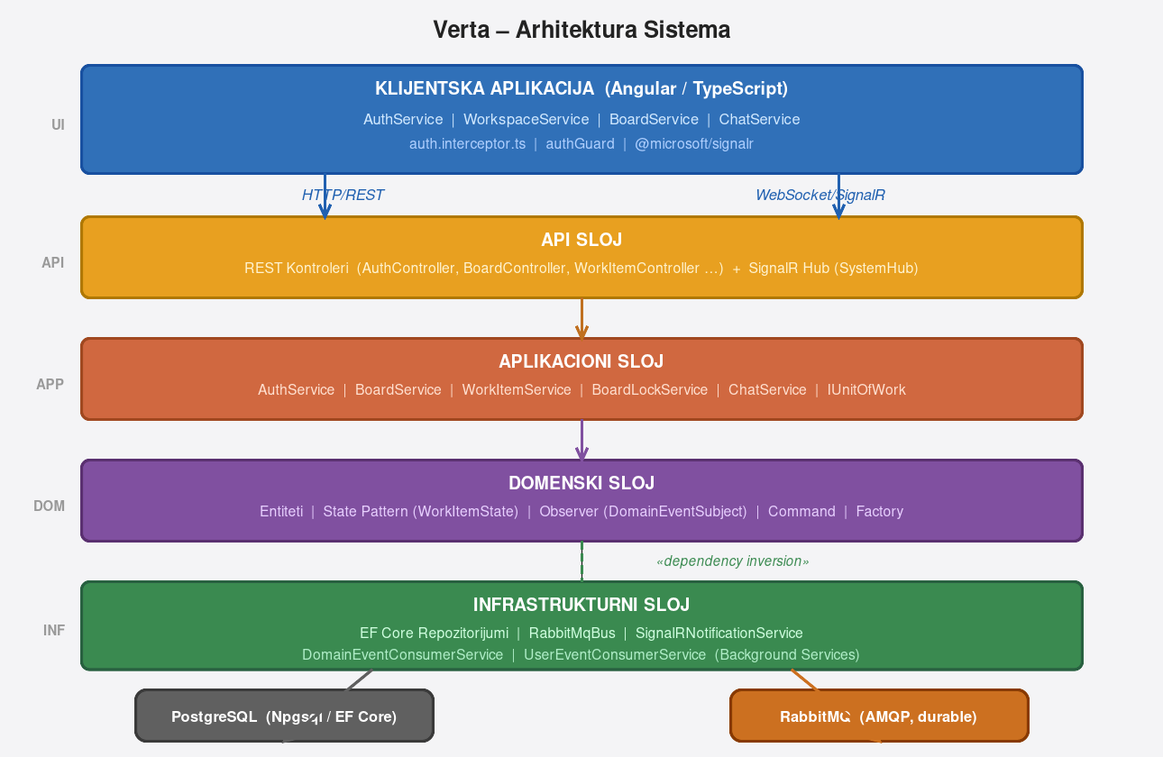

Slika 1 – Dijagram generalne arhitekture sistema

3.3. Strukturni pogledi
Strukturni pogled sistema prikazan je UML dijagramom klasa domenskog modela.

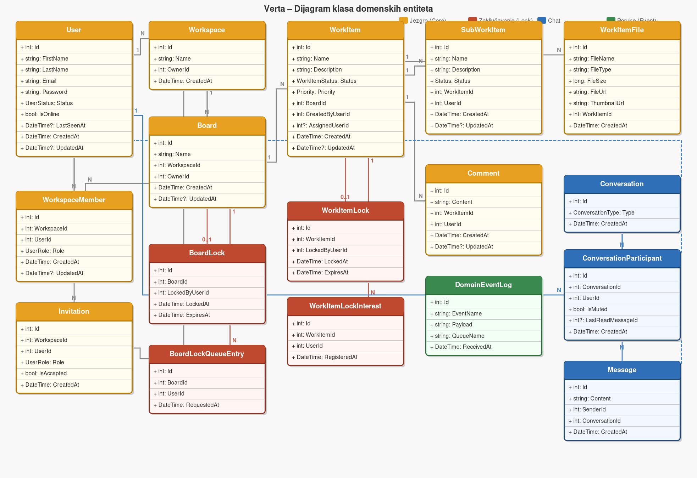

Slika 2 – UML dijagram klasa domenskog modela

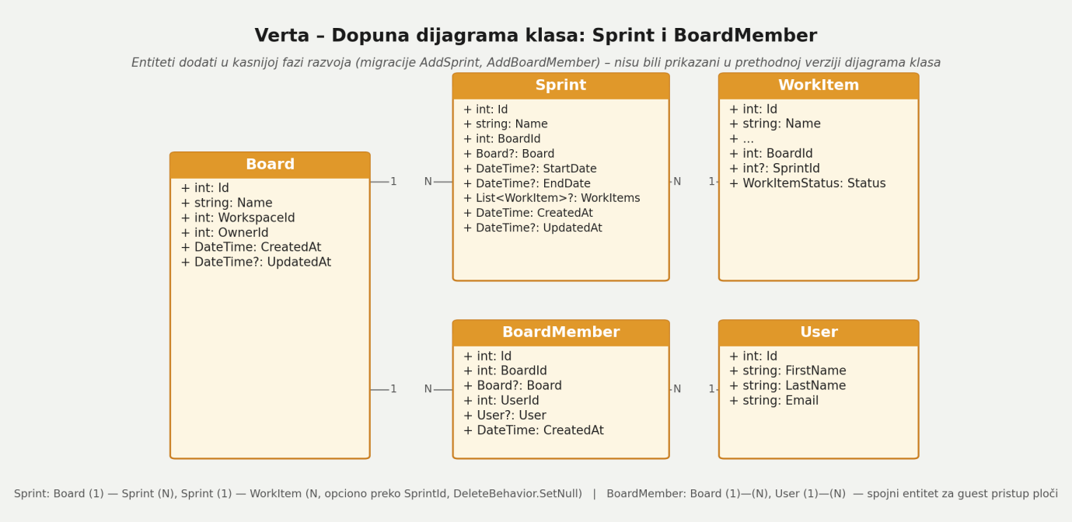

Slika 2b – Dopuna dijagrama klasa: Sprint i BoardMember (dodato u kasnijoj fazi razvoja)

3.4. Bihejvioralni pogledi

3.4.1. Zaključavanje ploče i real-time obaveštavanje
Sekvencijalni dijagram prikazuje scenario u kome korisnik otvara ploču za uređivanje – zahteva WRITE pristup, sistem primenjuje pesimističko zaključavanje, a ostali korisnici se obaveštavaju putem SignalR.

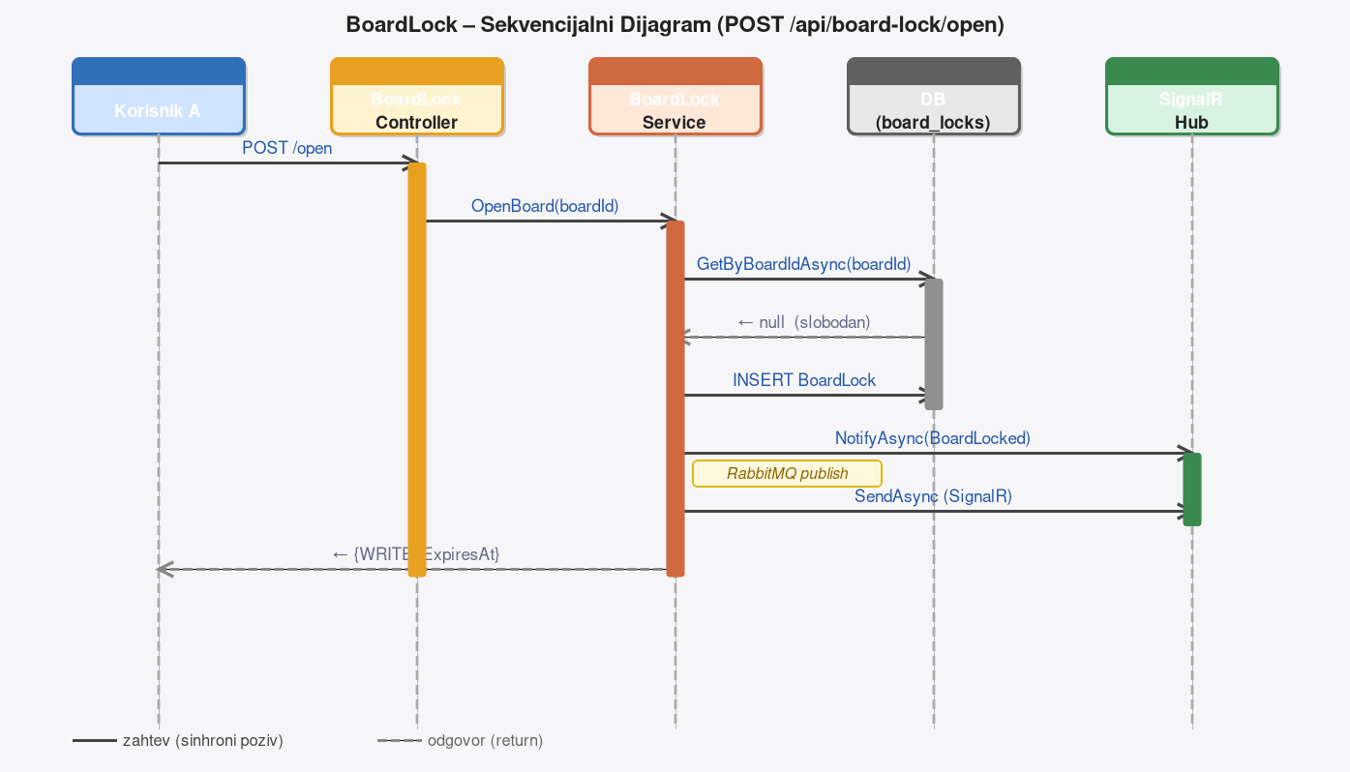

Slika 3 – Dijagram sekvence zaključavanja ploče

Opis koraka:
- Korisnik A šalje POST /api/board-locks/open/{boardId} zahtev.
- BoardLockController delegira poziv BoardLockService.OpenBoard(boardId).
- BoardLockService proveri postoji li aktivni ključ u board_locks tabeli.
- Ako je slobodno, INSERT-uje novi BoardLock sa ExpiresAt = now + 30s.
- DomainEventSubject.NotifyAsync('BoardLocked', ...) notifikuje sve Observer-e.
- RabbitMqDomainEventObserver publishes poruku u domain-events red.
- SignalRNotificationService šalje notifikaciju svim članovima workspace-a.
- Korisnik A dobija odgovor: {Mode: WRITE, LockedAt, ExpiresAt}.

3.4.2. Promena statusa zadatka uz State obrazac
Sekvencijalni dijagram prikazuje scenario promene statusa radnog zadatka uz primenu State obrasca za validaciju prelaza i Observer obrasca za distribuciju događaja.

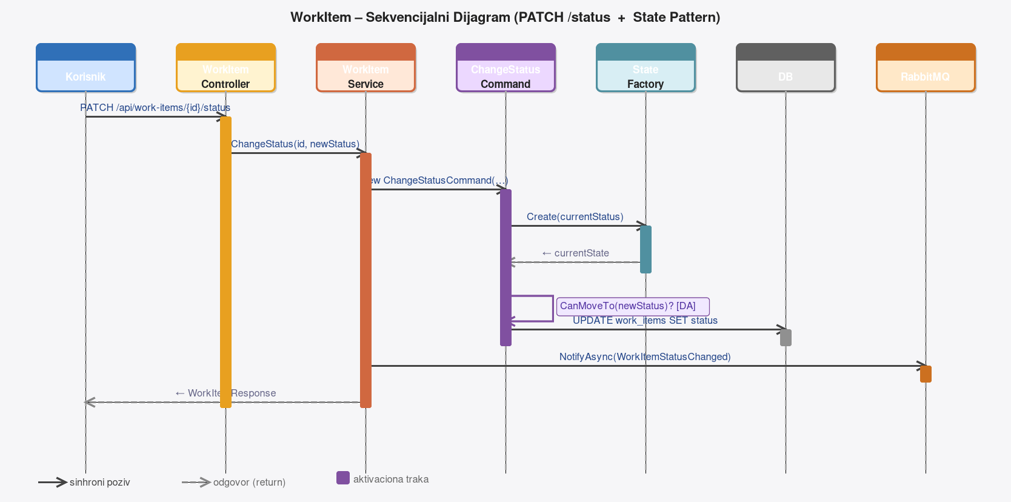

Slika 4 – Dijagram sekvence promene statusa zadatka

3.4.3. Slanje chat poruke i perzistencija
Sekvencijalni dijagram prikazuje scenario slanja chat poruke između članova tima.

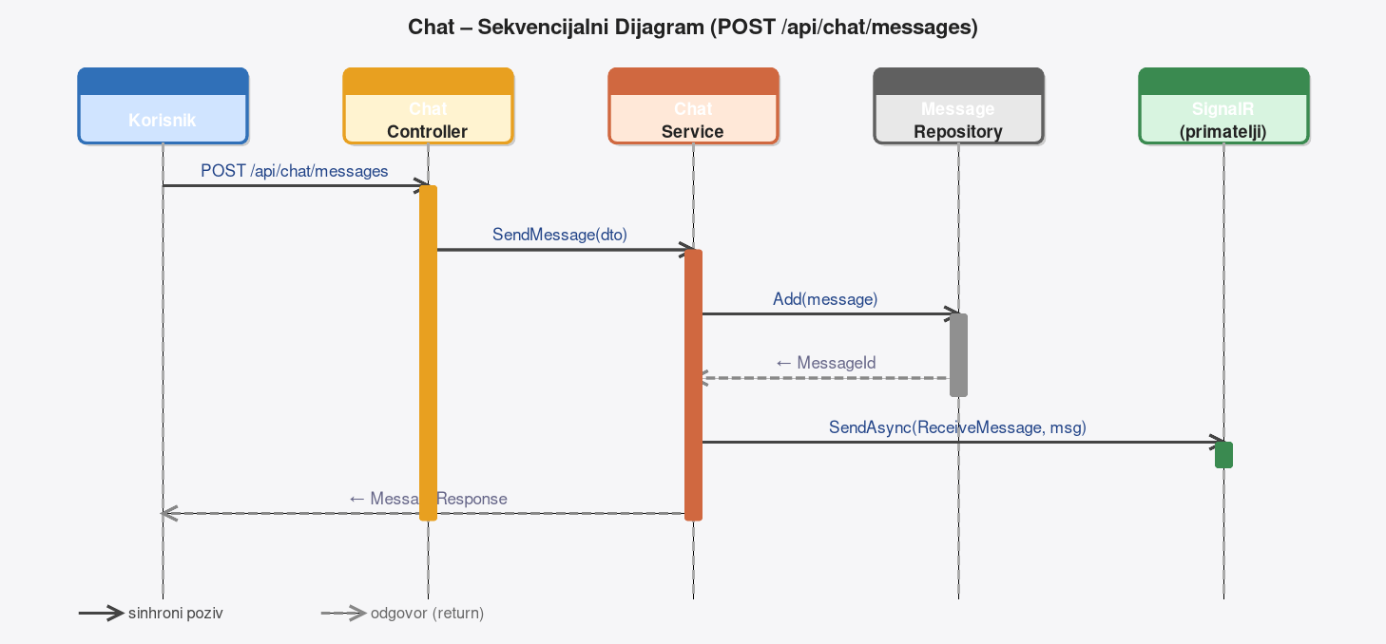

Slika 5 – Dijagram sekvence slanja chat poruke

4. Implementaciona pitanja
U ovom poglavlju prikazan je izbor programskih okvira i biblioteka koji se koriste za realizaciju klijentskog i serverskog dela sistema, kao i obrasci koje ovi okviri primenjuju.

4.1. Serverska strana
Za implementaciju serverske strane sistema izabran je programski okvir ASP.NET Core 10 sa programskim jezikom C# i .NET 10 runtime-om.
ASP.NET Core predstavlja modernu, modularnu i visoko-performantnu platformu za razvoj web aplikacija i distribuiranih sistema. U okviru ovog projekta koristi se za implementaciju poslovne logike, upravljanje životnim ciklusom zadataka, konkurentni pristup podacima i komunikaciju sa spoljnim servisima.
Serverska strana primenjuje MVC (Model–View–Controller) obrazac, pri čemu:
- Model predstavlja domenski sloj sistema (domenski entiteti, State mašina, Observer i Command obrasci),
- Controller sloj čine REST API kontroleri koji obrađuju HTTP zahteve i delegiraju obradu aplikacionim servisima,
- View sloj nije implementiran na serverskoj strani, već je realizovan u okviru klijentske Angular aplikacije.

Na serverskoj strani koriste se sledeće ključne biblioteke i servisi:

Tehnologija/Biblioteka | Opis
Entity Framework Core + Npgsql | ORM framework za komunikaciju sa PostgreSQL bazom podataka kroz Code First pristup, migracije i transakcije (IUnitOfWork).
Microsoft.AspNetCore.SignalR | Biblioteka za real-time WebSocket komunikaciju između servera i klijenata kroz SystemHub sa autorizovanim grupama.
RabbitMQ.Client | Klijentska biblioteka za komunikaciju sa RabbitMQ message brokerom kroz AMQP 0-9-1 protokol. Koristi IRabbitMqConnectionManager za deljenu konekciju.
Microsoft.AspNetCore.Authentication.JwtBearer | Biblioteka za JWT autentikaciju i validaciju tokena u HTTP zahtevima i WebSocket konekcijama (OnMessageReceived za query string token).
Microsoft.AspNetCore.Cryptography.KeyDerivation (custom PasswordHasher, PBKDF2 HMACSHA256) | Biblioteka za bezbedno hešovanje i verifikaciju korisničkih lozinki.
Swashbuckle (Swagger) | Automatska generacija OpenAPI dokumentacije i interaktivnog UI za testiranje API endpoint-a sa JWT Bearer autentikacijom.
Docker + Docker Compose | Kontejnerizacija aplikacije i zavisnosti (PostgreSQL, RabbitMQ, pgAdmin) sa health check mehanizmima i urednim redosledom pokretanja.

4.2. Klijentska strana
Za implementaciju klijentske strane sistema izabran je programski okvir Angular, zasnovan na TypeScript jeziku.
Angular omogućava razvoj modularnih, skalabilnih i održivih klijentskih aplikacija sa podrškom za reaktivni model rada i real-time ažuriranje korisničkog interfejsa.
Klijentska aplikacija je organizovana prema MVVM (Model–View–ViewModel) obrascu, pri čemu:
- View sloj čine Angular komponente i njihovi HTML/CSS templejti (board-modal, task-modal, chat-bubble, invite-modal, workspace-modal, ve-notification, ve-profile, avatar i dr.),
- ViewModel predstavlja logika Angular servisa koji upravljaju stanjem interfejsa i komuniciraju sa serverom (AuthService, WorkspaceService, ChatService, UserService),
- Model sloj čine TypeScript interfejsi i tipovi koji odgovaraju DTO-ovima sa servera (WorkspaceResponse, WorkspaceMemberResponse, LoginRequest, RegisterRequest i dr.).

Za komunikaciju sa serverskom stranom koriste se:
- Angular HttpClient za REST HTTP pozive sa automatskim dodavanjem JWT tokena kroz auth interceptor (auth.interceptor.ts),
- SignalR JavaScript klijent (@microsoft/signalr) za real-time WebSocket komunikaciju sa SystemHub-om,
- Route Guards (authGuard) za zaštitu ruta koje zahtevaju autentikaciju.
Napomena – poznata ograničenja klijentske implementacije: U trenutnoj verziji frontend-a postoje tri tehničke napomene. Prvo, servisi BoardService, SprintService i WorkspaceService čitaju JWT token iz localStorage samo jednom, pri kreiranju servisa – pošto su to Angular singleton servisi koji žive kroz čitav vek aplikacije, promena naloga bez punog osvežavanja stranice može rezultovati slanjem zastarelog tokena; ostali servisi (CommentService, TaskService, SubWorkItemService) čitaju token iznova pri svakom pozivu, što je ispravan pristup. Drugo, TaskService dodatno dodaje Authorization header ručno u svaki HTTP poziv iako to već radi registrovani authInterceptor – redundantno, ali neškodljivo. Treće, BoardLock funkcionalnost nije implementirana na klijentskoj strani – frontend ne poziva endpoint za zaključavanje ploče (POST /api/board-locks/open/{boardId}), što ostaje planirano za narednu fazu razvoja.

4.3. Obrasci koje primenjuju izabrani okviri
Na osnovu izabranih programskih okvira i biblioteka, u sistemu se primenjuju sledeći obrasci:

Obrazac | Opis
MVC na serverskoj strani | ASP.NET Core implementira MVC kroz kontrolere (C), domenske entitete (M) i Angular View (V).
MVVM na klijentskoj strani | Angular implementira MVVM kroz komponente (View), Angular servise (ViewModel) i TypeScript interfejse (Model).
Repository obrazac | IGenericRepository<T> i specijalizovani interfejsi apstrahuju pristup EF Core DbContext-u.
State obrazac | IWorkItemState implementacije enkapsuliraju dozvoljene prelaze WorkItem statusa uz WorkItemStateFactory.
Observer obrazac | DomainEventSubject + IDomainEventObserver omogućavaju distribuciju domenskih događaja Observer-ima.
Command obrazac | ICommand<T> + CommandInvoker enkapsuliraju poslovne operacije nad zadacima.
Factory obrazac | WorkItemStateFactory centralizuje kreiranje IWorkItemState implementacija.
Publish–Subscribe obrazac | RabbitMQ domain-events i user-events redovi omogućavaju asinhronu obradu i audit trail događaja.
Client–Server arhitektura | Angular SPA kao klijent komunicira sa ASP.NET Core serverom putem REST i SignalR protokola.
Dependency Injection | ASP.NET Core DI kontejner upravlja životnim vekom servisa, repozitorijuma i Observer-a.

